Touch & Cash mPOS
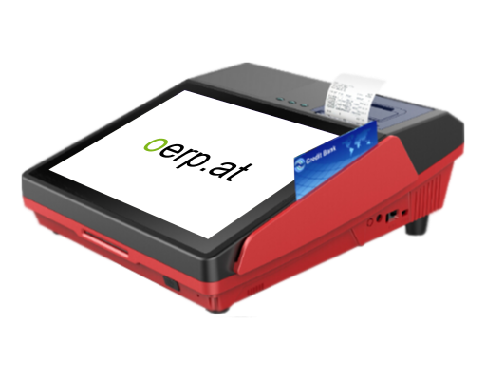
Die Perfekte Kassenlösung für alle Märkte und Geschäfte. Der 9,7'' Touch Screen ermöglicht eine einfach und übersichtliche Bedienung. Durch den integrierten Bondrucker ist die Rechnung sofort und unkompliziert verfügbar. Waagen und Scanner lassen sich bei Bedarf einfach anschließen und sind betriebsbereit.

Überblick:
- Zuverlässig
- Einfach
- Kompakt
- 9,7'' (capacitive) Touch Screen
- Kundenanzeige
- Waagenanschluss
- Scanneranschluss
- WLAN/Bluetooth
- Offline Betrieb
- Mit Akku

- 3G/LTE auf Anfrage

